**UNIVERSIDAD RICARDO PALMA**

**FACULTAD DE INGENIERÍA**

**Escuela Profesional de Ingeniería Mecatrónica**

**Integrantes:** Christian Soichi Tamashiro Palomino

**LABORATORIO 1 DE SIMULACIÓN DE INGENIERÍA DE CONTROL II (2018 – 2)**

**EL CONTROLADOR PID**

1. **INTRODUCCIÓN**

El controlador PID (Proporcional, Integral y Derivativo) es un controlador realimentado cuyo propósito es hacer que el error en estado estacionario, entre la señal de referencia y la señal de salida de la planta, sea cero de manera asintótica en el tiempo, lo que se logra mediante el uso de la acción integral. Además el controlador tiene la capacidad de anticipar el futuro a través de la acción derivativa que tiene un efecto predictivo sobre la salida del proceso.

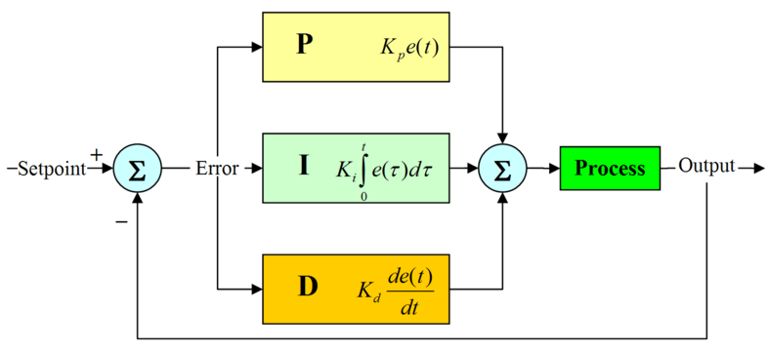

A continuación considerando el siguiente proceso de tercer orden se encontrarán los efectos de cada uno de los modos.

Proceso: $P\left(s\right)= \frac{1}{{(s+1)}^{3}}$

1. **PROCEDIMIENTO**

**1°** Con un controlador proporcional C(s) = KP. Grafique las respuestas al escalón en lazo cerrado para los siguientes valores de KP: 0.2, 0.6, 1.0, 1.4, 1.8, 2.2.

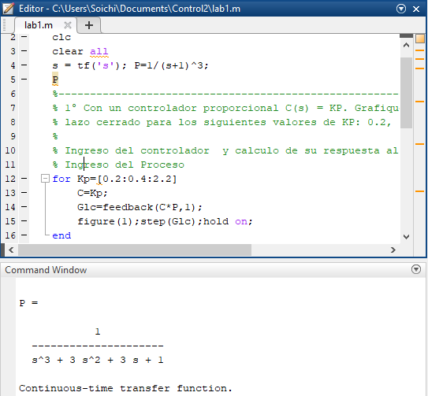

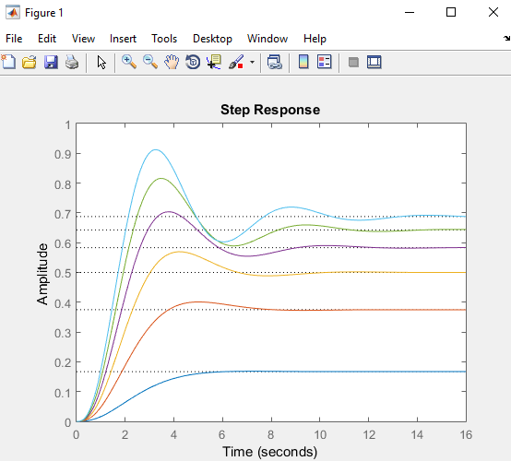

**2°** Con KP = 1, aplique un controlador PI C(s) = KP + Ki/s. Grafique las respuestas al escalón en lazo cerrado para los siguientes valores de Ki: 0.2, 0.5, 0.8, 1.1.

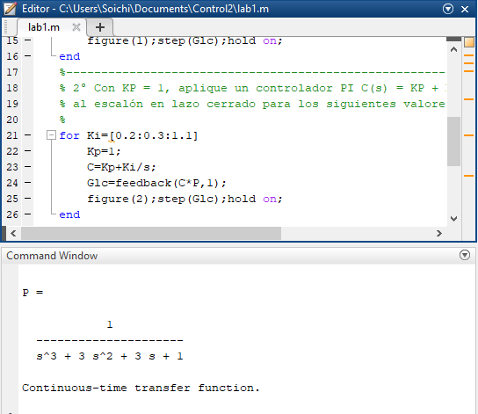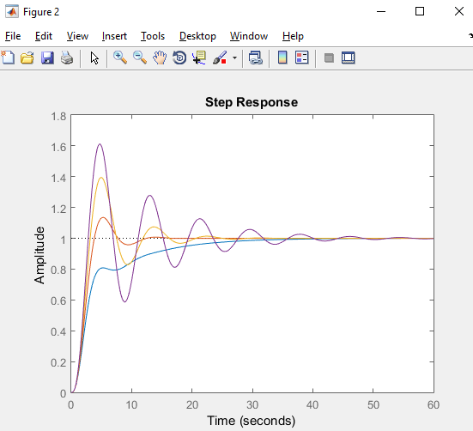

**3°** Con KP = 1, Ki = 0.5, aplique un controlador PID C(s) = KP + Ki/s + Kd*s. Grafique las respuestas al escalón en lazo cerrado para los siguientes valores de Kd: 0.1, 0.3, 0.5, 0.7.

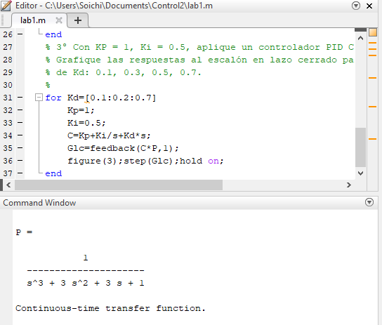

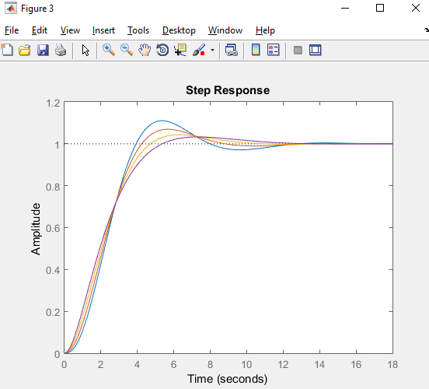

**4°**Mediante un diagrama Simulink del sistema realimentado, realice la sintonización automática del PID. Muestre la respuesta al escalón del sistema sintonizado, los parámetros del PID y las especificaciones de funcionamiento.

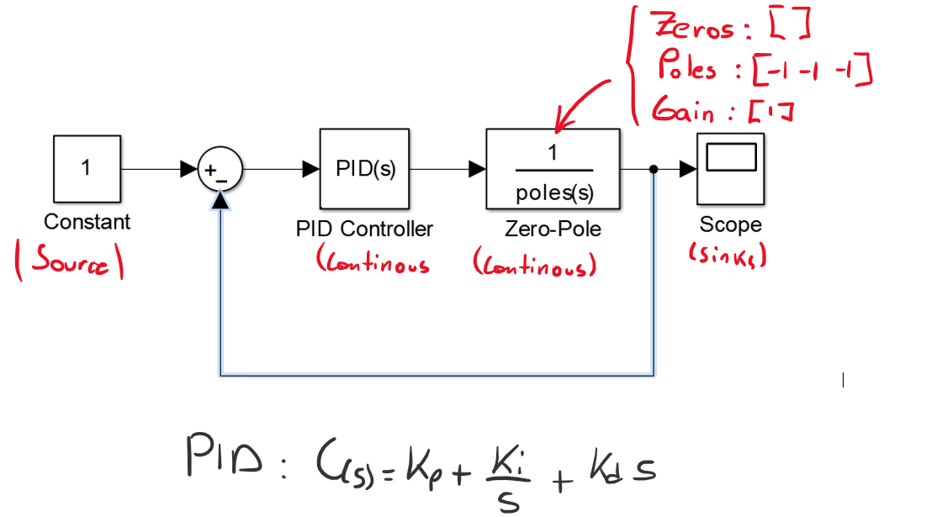

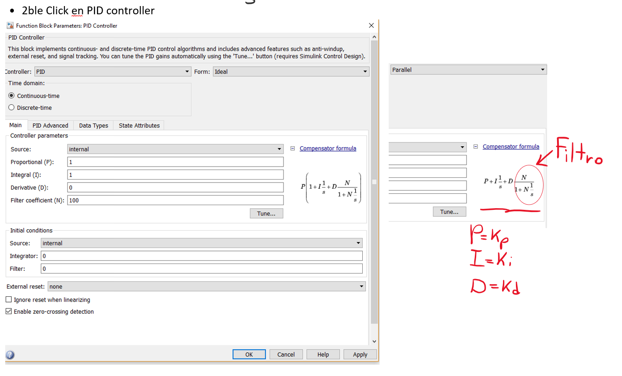

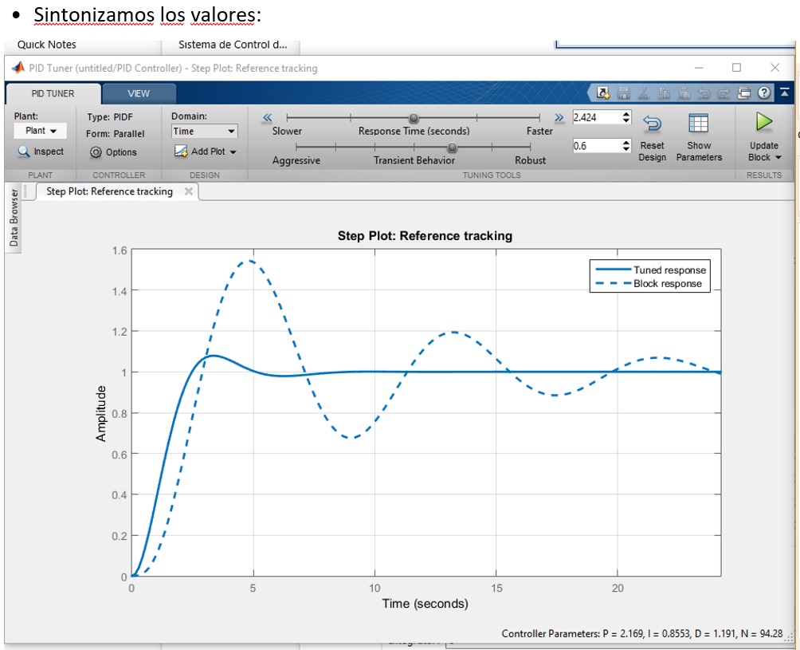

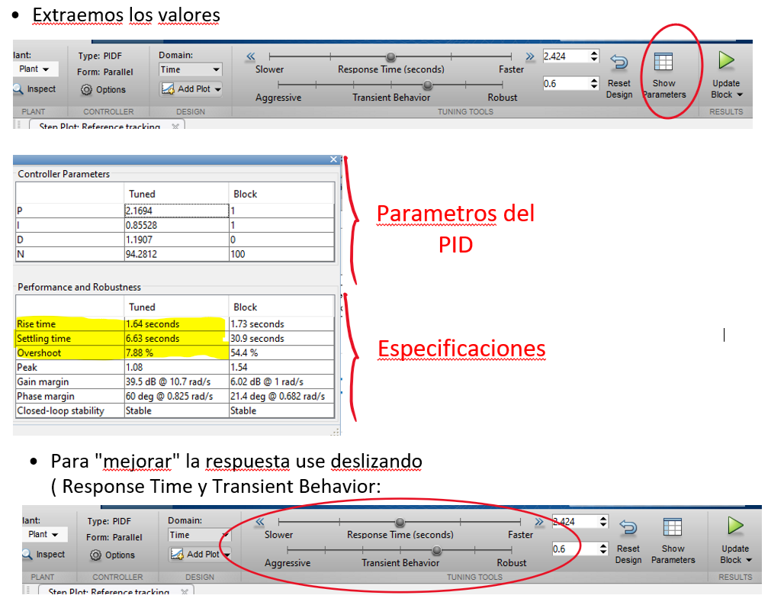

En base a los resultados obtenidos en los tres primeros puntos del procedimiento, establezca conclusiones sobre el efecto en la respuesta transitoria y en el error estacionario cuando se aumentan los parámetros del controlador KP, Ki y Kd.

1. **Conclusiones:**

Al aumentar Kp:

* Respuesta con mayor velocidad (menor tiempo de subida: Tr)
* Incrementa el sobreimpulso, pero no llega al valor deseado de 1. (PO)
* Pequeño cambio en el tiempo de estabilización. (Ts)
* El error estacionario (ess) disminuye, pero no se anula.

Al aumentar el Ki:

* Respuesta con mayor velocidad (menor tiempo de subida: Tr)
* Incrementa el sobreimpulso, Pudiendo llegar a inestable. (PO
* Aumento el tiempo de estabilización. (Ts)
* El error estacionario desaparece.(ess)

Al aumentar el Kd:

* Pequeño cambio en la respuesta. (Tr)
* Disminuye el valor del sobreimpulso.(PO)
* Disminuye el tiempo de estabilización.(Ts)
* El error estacionario no cambia.(ess)

Santiago de Surco, 31 de Agosto del 2018.